Keresők és keresési technikák

Amikor hozzákezdesz egy kérdés kitalálásához, először is gondold át, hogy milyen jellegű lesz. A kérdések típusait a Pontozás menüpont alatt találhatod meg. A legfontosabb, hogy a többi csapat pontosan megértse a kérdést.

Ezek után határozd meg magadnak azokat a támpontokat, ami alapján a megoldást keresni lehet. Próbáld minél pontosabban behatárolni a válaszhoz vezető utat, illetve azokat a témaköröket, amelyek alapján a keresést esetleg szűkíteni lehet. Keresésnél mindig érdemes minél több adat, és minél pontosabban megfogalmazott keresőszavak alapján dolgozni: inkább vezetéknevet, mint keresztnevet, inkább tőszavakat, mint ragozott alakokat érdemes megadni.

Most nézzünk meg egy példát. Tegyük fel, hogy a következő kérdést választottad:

Kérdés: Mikor (napra pontosan) és hol született, illetve halt meg Vörösmarty Mihály?

Válasz: Született 1800. december 1. Puszta-Nyéken
Meghalt 1855. november 19. Budapesten
Ha már kiválasztottad, hogy milyen kérdést szeretnél feltenni, és minden lehetséges információt összegyűjtöttél, választanod kell, hogy milyen módszerrel és hol keresed meg a választ:
• Könyvtárban, szakkönyvekben, lexikonokban
• CD-n
• Interneten
Ha könyvet szeretnél forrásként használni, nézz körül otthon a könyvespolcon, vagy látogass el az iskolai, kerületi, területi könyvtáratokba. Az ott dolgozó könyvtárosok biztos szívesen segítenek. Ha könyvtárban keresel, vagy CD-n, akkor elsőként mindenképpen ki kell tudnod választani azt a szükséges könyvet (illetve CD-t), amiben a megfelelő adatok szerepelnek. Ehhez meg kell tudnod adni a témakört és a pontos témát, kulcsszóval.

Hasonló módszere van az Internetes keresésnek is. Előszöri is szükséged van egy keresőprogramra. Az Interneten sok ilyen program van: van köztük magyar nyelvű, angol, német és sok egyéb nyelvű is. Van olyan, amivel képeket is lehet keresni, van, amelyikben nagyon sok információt adhatsz meg, és van olyan, amelyiket kezelni is nagyon könnyű. Vannak keresők, amik az egész világhálón keresnek és vannak, amik csak egy adott szerveren.

Ha mi most internetes kereső segítségével szeretnénk megtalálni a választ, akkor először választunk egy keresőt. Ha a szövegben szereplő nevek nem magyar nevek, akkor talán nagyobb esélyünk van egy külföldi, esetleg angol nyelvű oldalon megtalálni őket, mint magyaron – persze lehet magyar nyelvű oldalakkal is próbálkozni, de nem szabad csodálkozni, ha egy nem magyar név alapján nem magyar nyelvű oldalakat fogunk kapni.

Itt találsz egy táblázatot, amelyben néhány kereső legfontosabb tulajdonságait gyűjtöttük össze, a teljeség igénye nélkül, pusztán ötletadónak:

google.com | Lehet magyar nyelvű felülettel és angollal, némettel is használni | Van képkeresője, ami bizonyos esetekben nagyon hasznos lehet
yahoo.com | Angol nyelvű kereső. | Nagyon könnyen lehet bonyolult összetett keresési feltételeket meg adni.
qol.com/aol.de | Angol illetve német nyelvű kereső. | Német nyelvű oldalakat nagyon jól lehet keresni ezzel.
heureka.hu | Magyar nyelvű kereső. | Nagyon sokszor segít a keresésben az ékezettelenítés szolgáltatás, amit itt egy kattintással lehet ki-be kapcsolni.
goliat.hu | Magyal nyelvű kereső. | Ebben a keresőben is nagyon könnyen lehet megadni, hogy milyen szervereken végezzen keresést, és nagyon jó a katalógusa (témakör keresője).
origo.hu (alta vizsla) | Magyal nyelvű kereső. | Ebben a keresőben is nagyon könnyen lehet megadni, hogy milyen szervereken végezzen keresést, és nagyon jó a katalógusa (témakör keresője).
mek.oszk.hu | Magyar nyelvű könyvkereső. | Nem kifejezetten internetes kereső, inkább elektronikus könyvtár, könyvek keresésére magyar nyelven nem sok hasonló adatbázist találni.

Ezek programok egymástól némely dolgokban különböznek, az azonban mindegyikre igaz, hogy pontos keresési utasításokat kell megadnunk, hiszen egy nem megfelelő szókombináció több száz, esetleg több ezer honlapot is adhat eredményül, amelyek közül aztán szinte lehetetlen megtalálni a megfelelőt.
A válasz megkeresésére el lehet indulni akár egy könyvtári, akár egy internetes kereső segítségével.
Az előbbi például ezt írtuk be: Vörösmarty Mihály született, illetve a Vörösmarty Mihály életrajz is ugyanazoknak az internetes oldalaknak a listáját adja ki nagyjából.

ha a http://google.com oldalon keresel, keresőszónak pedig Vörösmarty Mihály született-et adod meg, akkor a következő eredményt fogod kapni:

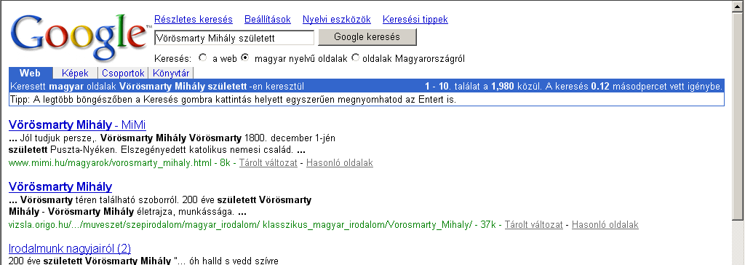

Majd, ha megnyitod az első linket, akkor a következő oldalra jutsz:
http://www.mimi.hu/magyarok/vorosmarty_mihaly.html

Ugyanez a keresés http://yahoo.com oldalon a következő eredményt adja:
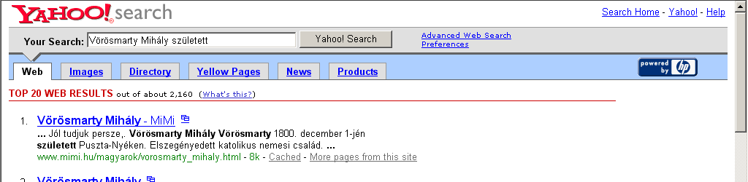

Ami pedig pontosan ugyanaz a link, mint amit a google.com is megtalált.

Ha a http://heureka.hu oldalon keresünk rá akkor:

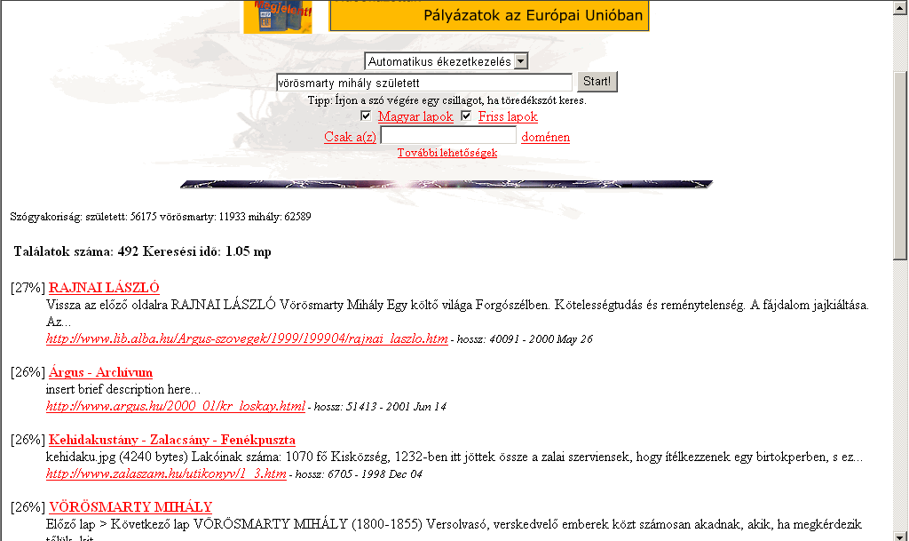

Ezzel a keresővel viszont nem volt sikerünk, pontos életrajzi adatokat nem találtunk, csak a születésének és halálának évszámát. Ezért érdemesebb több keresővel is próbálkozni.

Idegen nyelvű oldalak értelmezésénél segítségetekre lehet a http://www.sztaki.hu/services Internet-címen található angol-magyar, német-magyar és francia-magyar szótár.
Ha esetleg könyvről van szó, érdemes annak adatai, kiadója, szerzői utáni kutatásnál felhasználni az elektronikus könyvtárak keresőit is.

Érdemes a kereséskor olyan szavakat választani, amelyek a keresett dologra jellemzőek, de mégsem túl általánosak. Például egy hidat nem érdemes csak a híd szóval keresni, hanem érdemes még valami olyan szót is megadni mellé, ami csak az adott hídra jellemző. Esetenként érdemes nem csak a szavakra keresni, hanem esetleg képet keresni, és aztán a honlapot megnézni, amin a képet megtaláltad. Előfordulhat, hogy egy nagyobb oldalon kell megtalálni valamit, ilyenkor érdemes az oldal saját belső keresőjét használni, hiszen akkor csak azon a honlapon keresel és nem az egész Interneten. Érdemes esetenként a nyelvre is figyelni, hogy milyen országban, milyen nyelvű honlapot keresel, mivel az is sokat segíthet, hogy végül kevesebb honlapból kelljen megtalálnod a választ a kérdésre.

Ha könyvet keresel a http://mek.oszk.hu oldalon teheted meg. Ez az oldal egy könyvtárkatalógus, ahol csak kiadványok szerepelnek, egyéb adatokra nem tudsz rákeresni. Ha keresőszónak Vörösmarty nevét adjuk meg, akkor a következő képet látjuk:

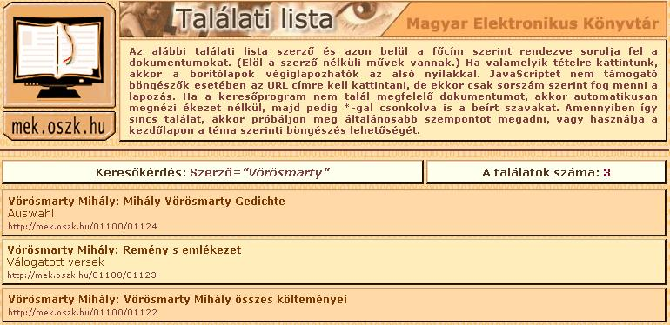

A keresés eredménye pedig a következő lesz:

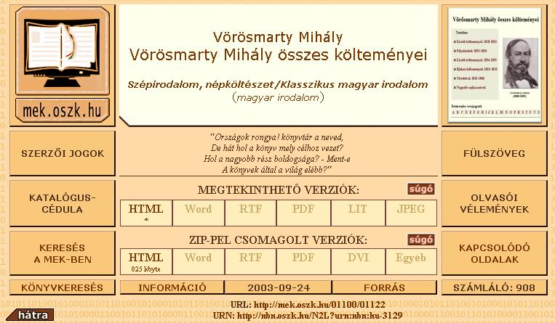

A link pedig, amit a találatra kattintva látunk a következő:
http://mek.oszk.hu/01100/01122/index.phtml

Most pedig következzen néhány keresési ötlet a linkek gyűjtéséhez, a források megadásához.
Ha egy személyre vagy összetett kifejezésre szeretnél rá keresni, akkor "" idézőjel közé tedd a kifejezést, akkor pontosan ezt fogja keresni, és sokkal könnyebben megtalálod, amit keresel.
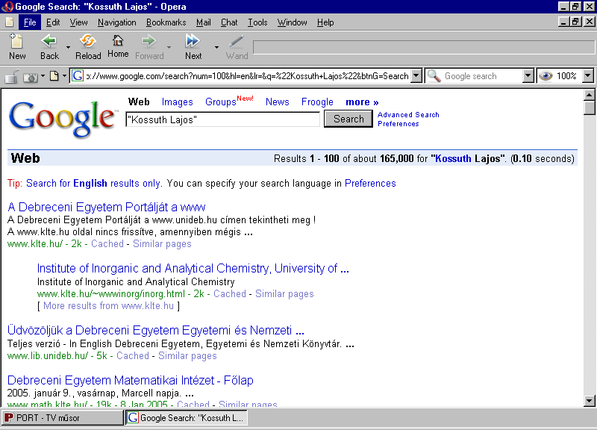
Itt Kossuth Lajos kifejezésre keressünk rá.
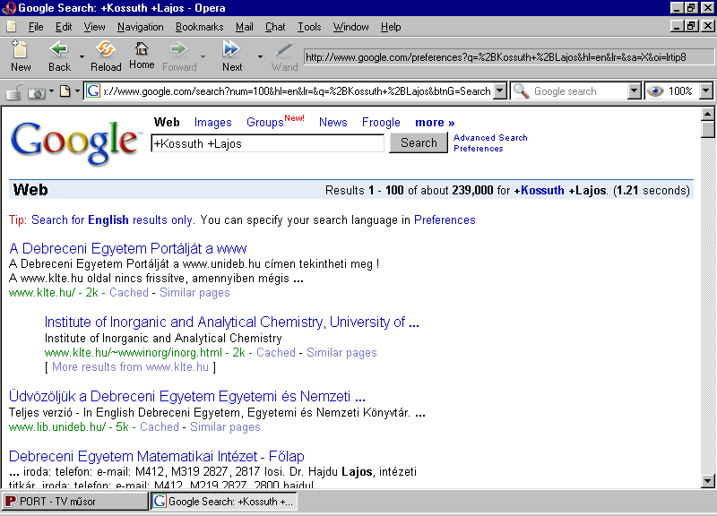
Ugyanis ha '+' vagy az 'and' jelet írsz a keresett kifejezés elé, akkor mindegyik kifejezést megkeresi, pld. Kossuth és Lajos is szerepel a szövegben. De nem kell közvetlenül egymás után állniuk, ezért lehet pld. Kossuth Zsuzsa és Nagy Lajos is egy oldalon, és azt is kiírja ez a keresési módszer.
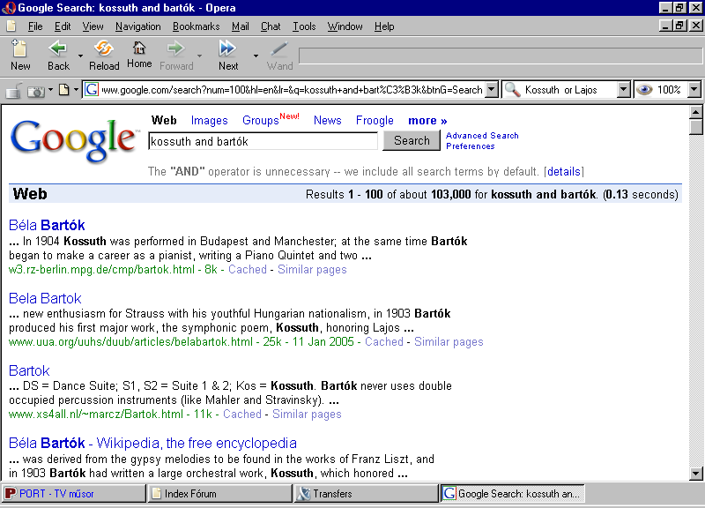
Kossuth és Bartók szavakat tartalmazó kifejezéseket kereshetjük így is, and szóval összekapcsolva.

A "-" jelet használhatjuk a keresésére, ha valamelyik szót nem szeretnénk, hogy a keresett oldalon szerepeljen. Ezt akkor használjuk, ha biztosak vagyunk benne, hogy ez nem kell nekünk. Pld. szinonima keresésnél, mert előfordulhat, hogy jó oldalt szűrünk ki vele.
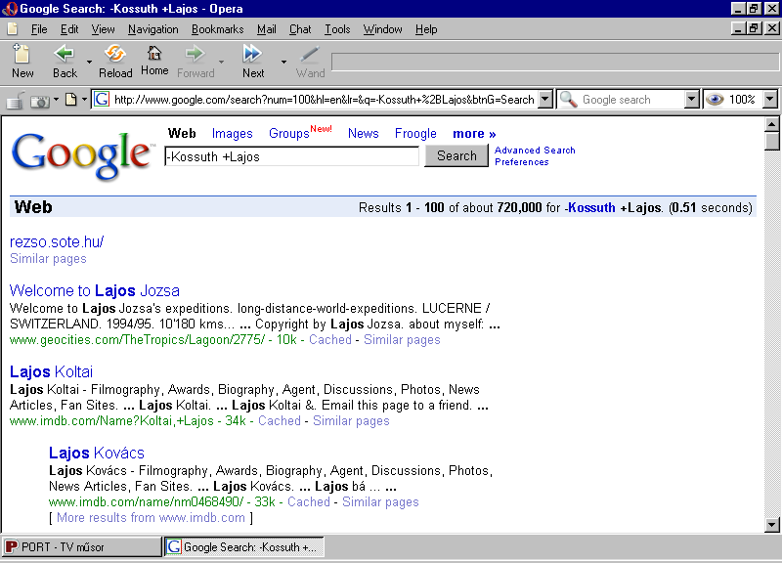
Ebben a példában olyan oldalakat keressünk, ahol a Lajos szó szerepeljen, de a Kossuth szó pedig ne legyen benne.

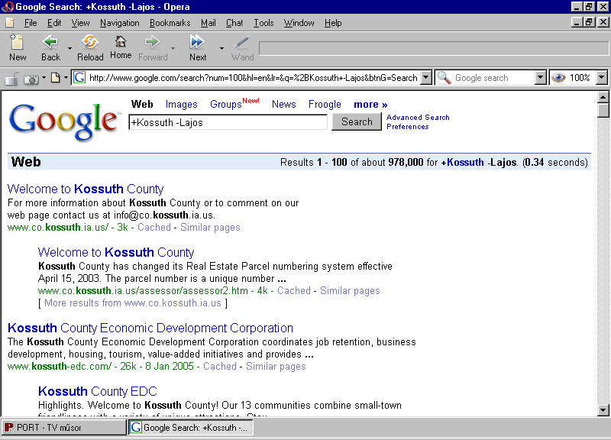
Az alábbi példa azokat az oldalakat mutatja meg, amelyiken nem szerepel a Lajos szó, de szerepel a Kossuth kifejezés.

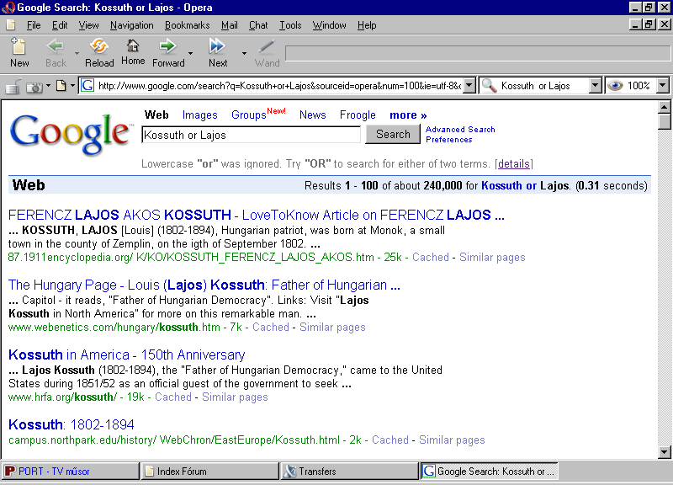
Az "or" jel a vagy szó helyett használhatjuk, a keresett kifejezések közé, akkor azokat az oldalakat írja ki, ahol legalább az egyik kifejezés megtalálható pld. Kossuth vagy Lajos esetleg mindkettő szerepel a szövegben.

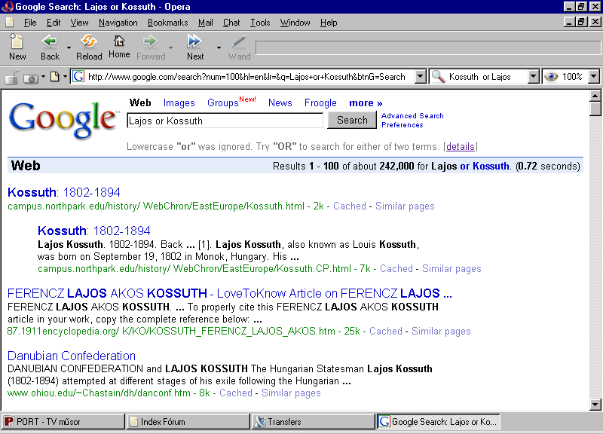De itt se mindegy a sorrend, de neveknél előbb mindig a vezetéknevet keresi.

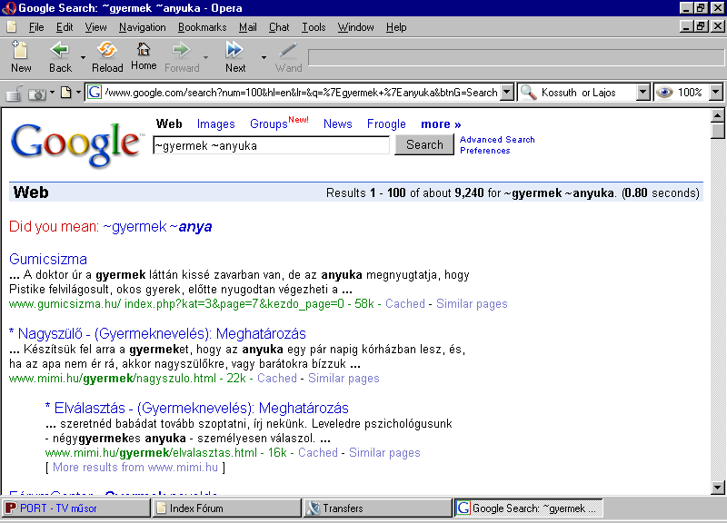
A "~" jelet használhatjuk a szinonima keresésére, azaz egy szóhoz nagyon hasonló, azonos jelentésű szó keresésére. Ekkor fel is ajánlja többnyire a gyakrabban használt alakot az első sorban. Did you mean után.
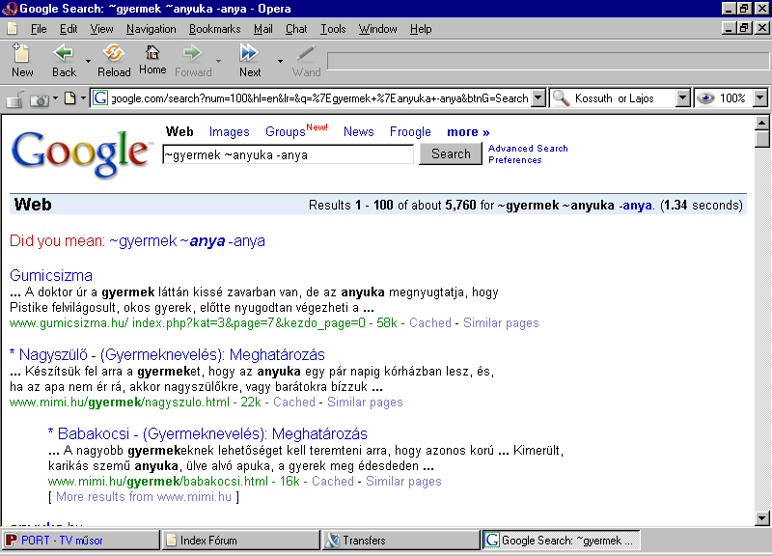
Ha valamelyik hasonló jelentésű szót nem akarjuk megjeleníteni, akkor a már ismertetet "-" jellel tehetjük meg. Itt a gyermek és anyuka szinonima szavait keressük, de csak akkor, ha nincs benne az anya szó.

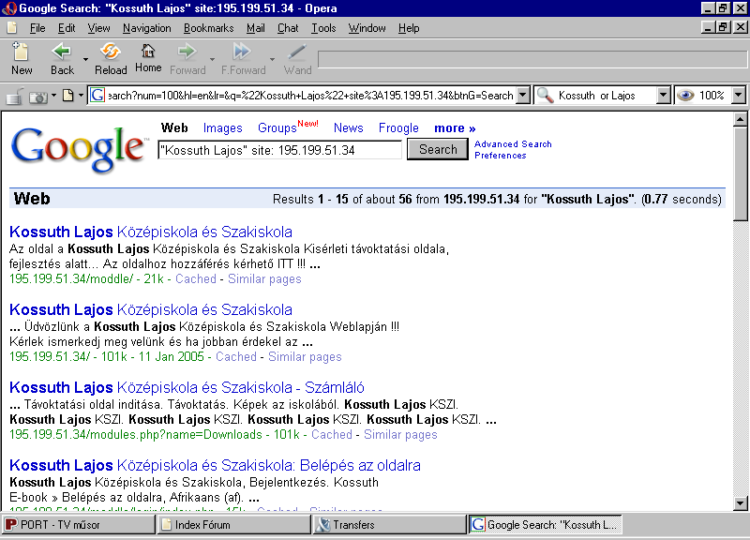
Adott oldalon, szerveren való keresésre "site:" oldal, szervernév alakot használhatjuk a következőképpen. A példában a 195.199.51.34 IP-jű oldalon keresi a Kossuth Lajos kifejezést.

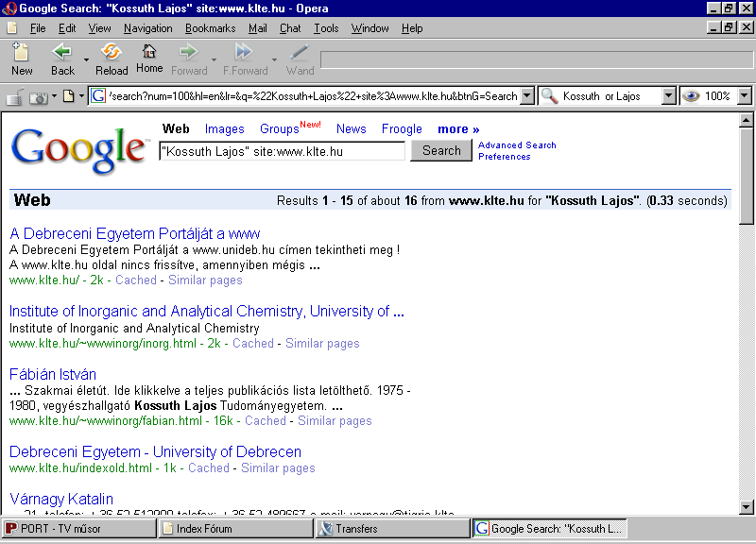
A klte.hu oldalon keresünk a Kossuth Lajos kifejezést tartalmazza.

Jó munkát, sikeres keresést kívánunk!

